盛泽医院问题反馈
- 以前医院提出的问题（如数据脱落，知情同意书等表单），表单的设计进快完成，他们医院表单的纸张不多了。
- 能修改以前麻醉记录单的内容。（比如要修改5月1号麻醉记录单的数据，那些药品使用的计量都是不能改的，新添加默认时间又是当前时间）
- 麻醉记录单中尿量的保存。（比如我在尿量中输入一个‘/’,保存退出后，在进去，尿量还是像上面的输入尿量累计的数字，而不是我刚才保存的‘/’）
- 麻醉记录单中事件标记的清除。（现在只能清除插管，拔管，需要都可以清除）
- 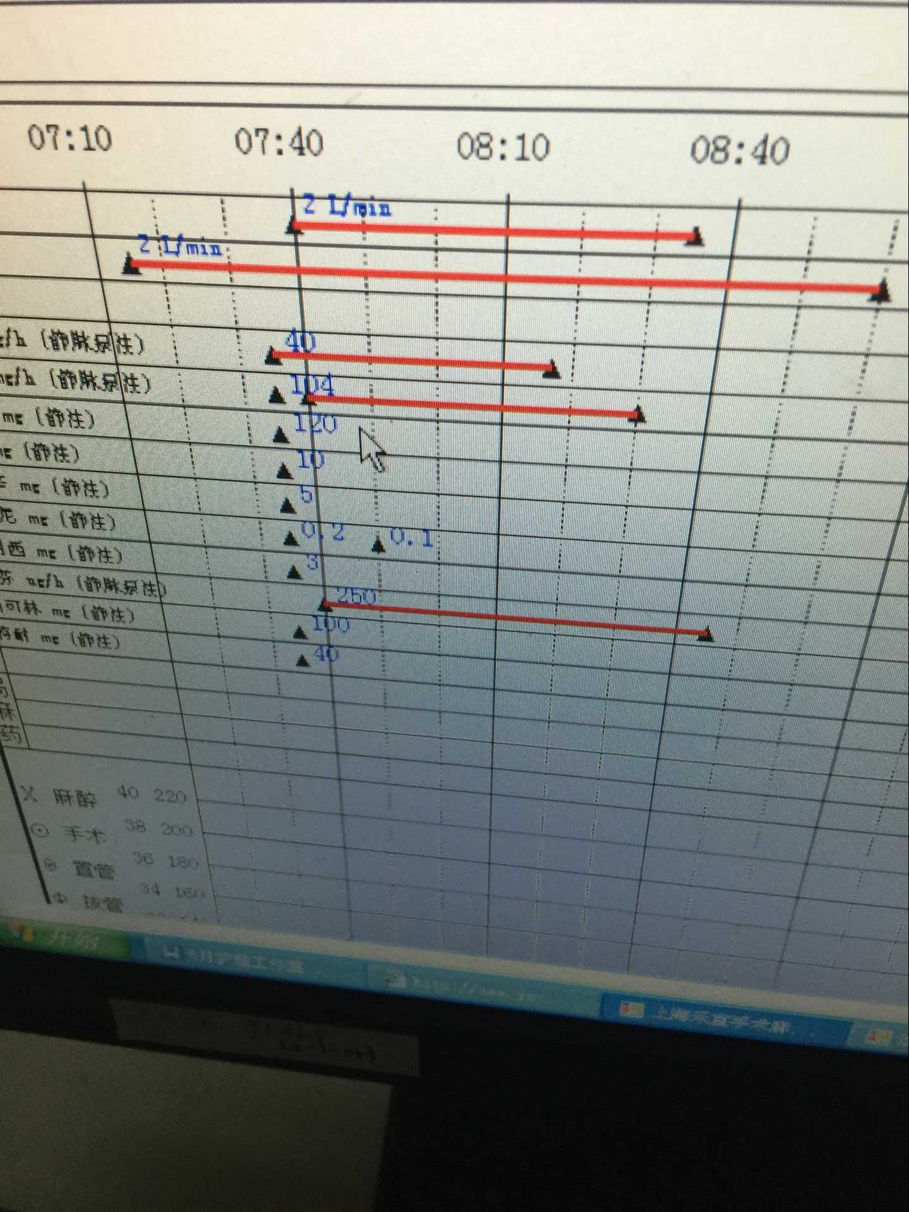
如上图所示，用药的二行中，你看上去计量像104，其实是静注10，静脉泵注4，看上去不清除。他们需要，如果是持续用药，上面的数字放在红线的中间，便于区分。参考我发你的图片。
6. 事件标记重叠问题。（参考图片，尽量增加标记位置的宽度，使标记可以并列使用）
7. 术中事件和特殊用药显示在一起，按时间排序，以不同的标记区分，这样就可以尽量多的显示，节省空间。这样的话，左边一大块显示术中事件和特殊用药的记录，右边一小块显示术后镇痛信息（镇痛药）。（参考图片）
8. 麻醉记录单的镇痛药改为术后镇痛信息。
9. 短时间内修该持续用药显示的问题。（这是我们需要思考的问题）
10. 新监护仪采集问题。
注意:信息科张工说，这个修改麻醉记录单格式的问题，需要他找主任签字后，我们在修改。

